INDICAÇÃO Nº______________ DE 2025.
Sugere ao Poder Executivo Municipal, por meio do órgão competente, que seja realizada a realocação das vagas destinadas a veículos de carga e frete (como Kombis) situadas atualmente em frente ao Portão 4 do Campo de São Bento, transferindo-as para após o portão, no sentido da via, garantindo assim maior visibilidade e segurança para os pedestres, sobretudo crianças, idosos e famílias que frequentam o parque.

Indico à Mesa na forma regimental, ouvido o Douto Plenário, que seja enviado ofício ao Exmo. Sr. Prefeito Municipal Rodrigo Neves, solicitando ao órgão competente a realocação das vagas de estacionamento de veículos de carga e frete para após o Portão 4 do Campo de São Bento, visando maior segurança dos pedestres.

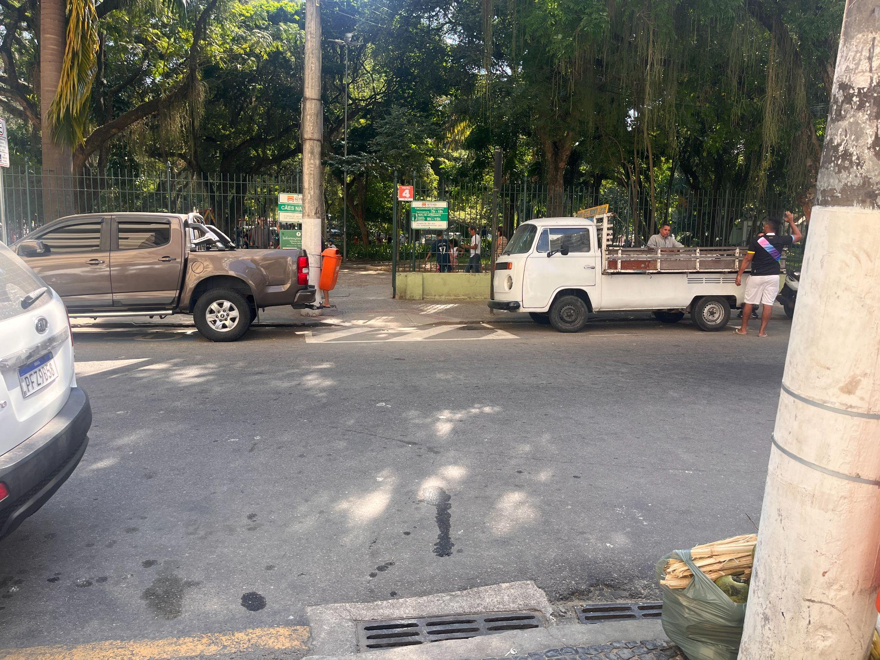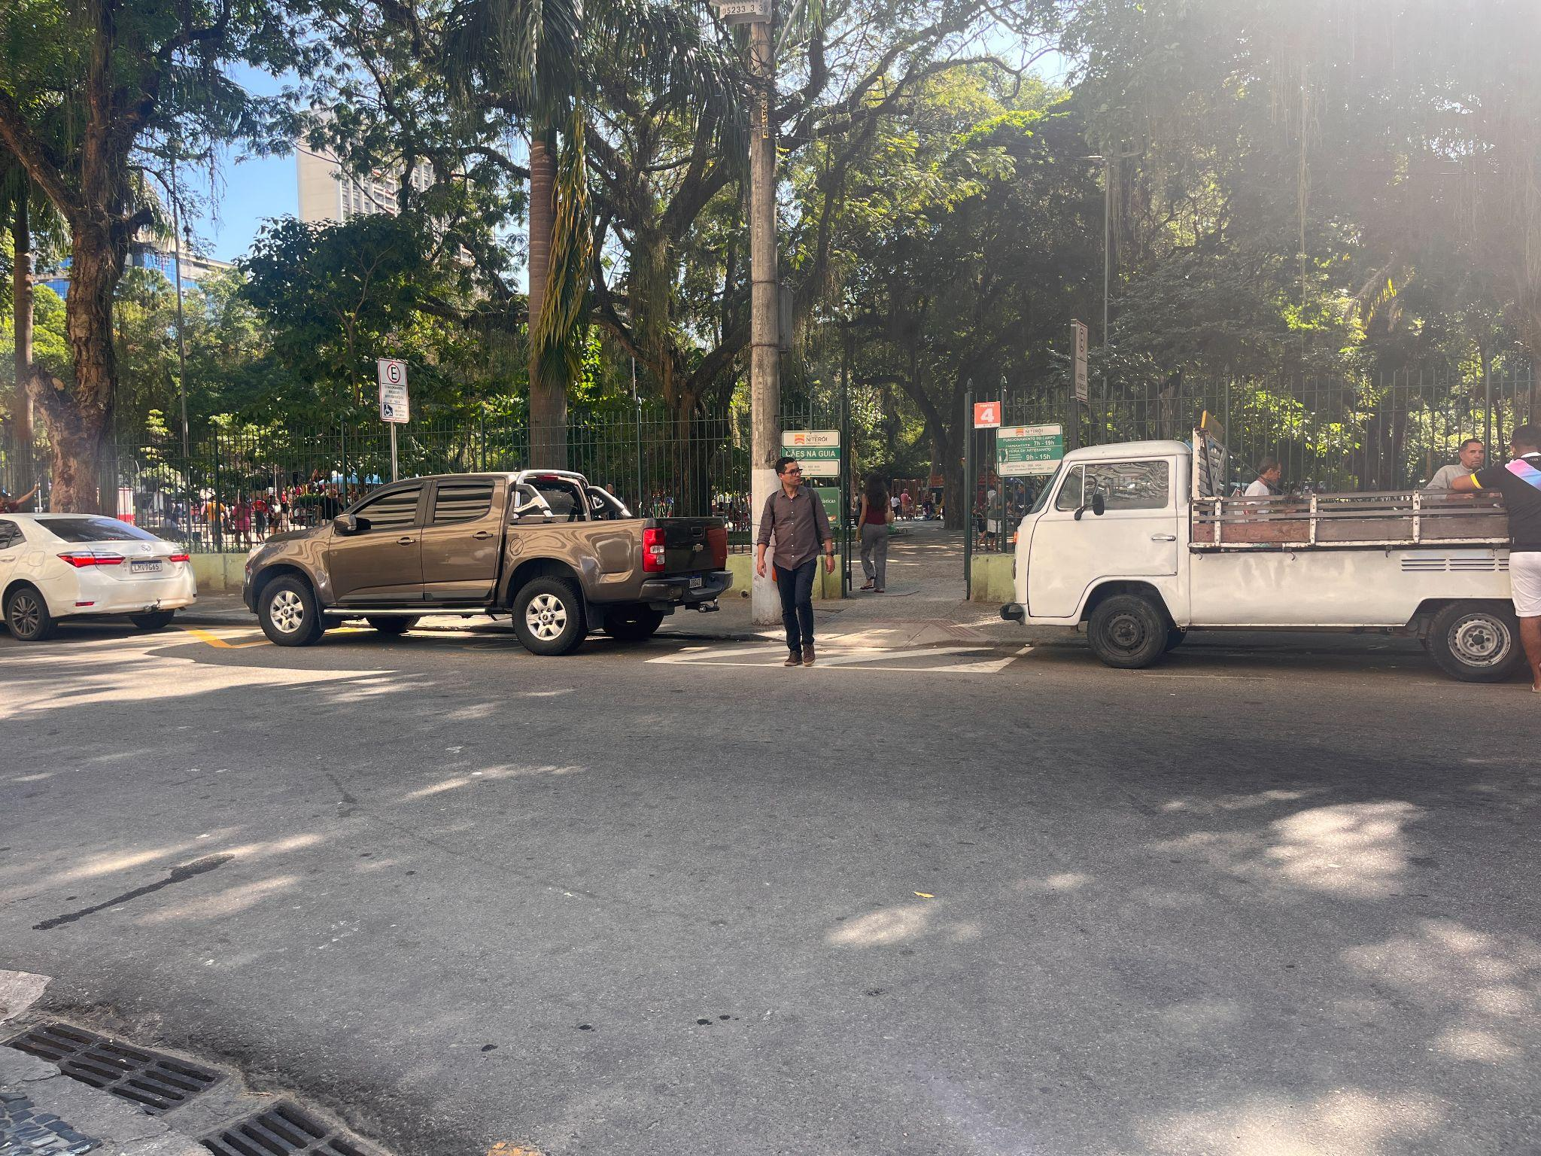

Justificativa
A atual disposição das vagas, conforme se verifica na imagem anexa, obstrui a visão dos pedestres que desejam atravessar a rua ao sair pelo portão principal do parque, o que compromete a segurança viária e aumenta o risco de atropelamentos. A simples alteração da posição das vagas pode promover uma travessia mais segura, além de contribuir com a organização do espaço urbano e a fluidez do trânsito local.

Niterói, 03 de maio de 2025.
Fernanda Louback
Vereadora

